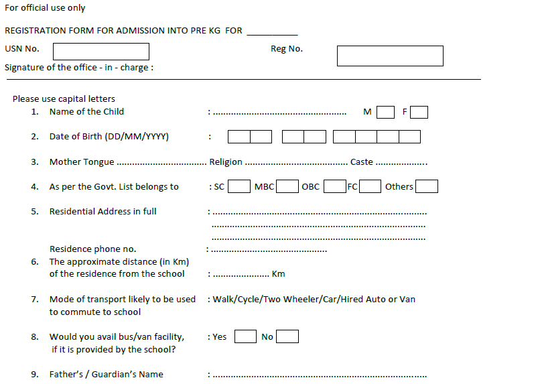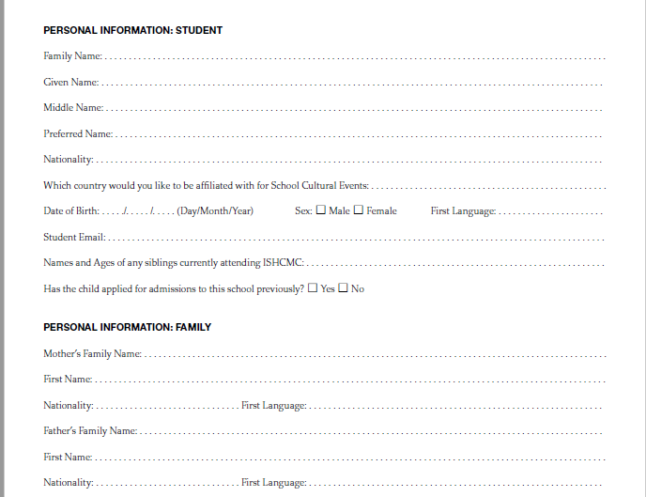
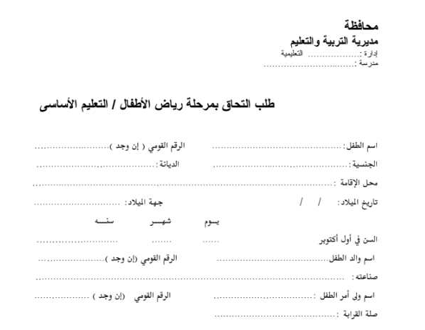

استمارة التقديم

اسم الطالب:.....................................
تاريخ ميلاد الطالب:...........................
اسم ولي الامر:................................
الجنسية:........................................
العنوان:........................................
رقم التليفون1 :...............................
رقم التليفون2:..................................
البريد الالكترونى:.............................

الاوراق المطلوبة
- عدد 2 صورة شخصية.
- صورة شهادة الميلاد الاصلية.
- صورة من بطاقة التطعيم الخاصة بالطالب.

